Collaborare ai documenti di Word con la creazione condivisa in tempo reale
Quando un utente condivide un documento di Word con l'utente, il messaggio di posta elettronica ricevuto include un collegamento che apre il documento nel Web browser: in Word online. Selezionare Modifica documento > Modifica nel browser.
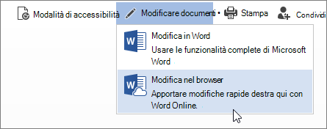
Se qualcun altro sta lavorando al documento, verrà visualizzata la presenza e le modifiche apportate. Chiamiamo questa collaborazione in modalità condivisa o in tempo reale.
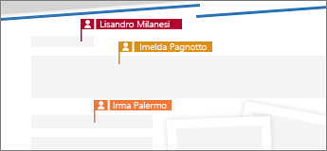
Da qui, se preferisci lavorare nell'app Word, seleziona modifica in Word, nella parte superiore della finestra.
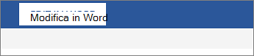
Sarà comunque possibile creare una creazione condivisa, purché si sia un abbonato a Office 365, con una di queste versioni di Word:
- Word 2016 per Windows
- Word 2016 per Mac
- Word in un dispositivo mobile (Android, iOS o Windows)
Se si usa una versione precedente di Word o se non si è un abbonato, è comunque possibile modificare il documento in contemporanea con altri utenti, ma non si ha una collaborazione in tempo reale. Per visualizzare le modifiche di altri utenti e condividerle, è necessario salvare il documento di tanto in tanto.
Documenti con macro (docm)
Se il documento contiene macro (con estensione docm), è comunque possibile modificare e collaborare. È possibile aprire e modificare il contenuto come qualsiasi altro documento, incluse le macro in uso. Se è necessario modificare il codice della macro, è sufficiente estrarre il file, modificare il codice e archiviarlo di nuovo.

